«God pedagogisk praksis i hverdagsrutinene»

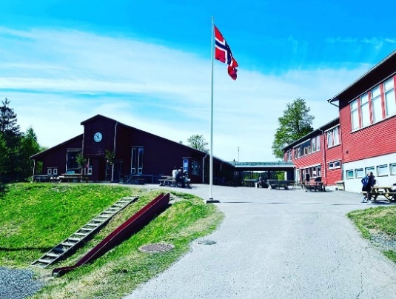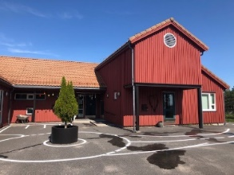

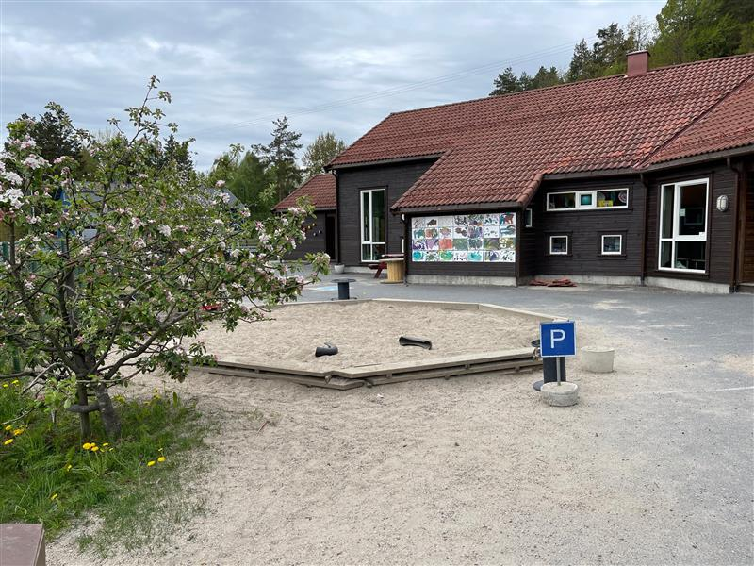

Fargeskrinet barnehage – Trollstua barnehage – Hope oppvekstsenter avdeling barnehage

Innhold

Den gode medarbeideren: 2

Situasjon: Levere og hente barn i barnehagen 3

**Situasjon: Måltid** (frokost, lunsj og frukt) 4

Situasjon: Av- og påkledning (Garderobe) 5

Situasjon: Bleieskift/dobesøk 6

Situasjon: Soving 7

Situasjon: Frilek, ute 8

Situasjon: Frilek, inne 9

**Situasjon:** Samlingsstund 10

### Den gode medarbeideren:

Ansvaret som medarbeider i barnehagen er viktig og meningsfullt, uansett hva slags erfaringsbakgrunn eller posisjon og rolle du har.

En godt kvalifisert medarbeider i barnehagen reflekterer over egen praksis og har ønske om å stadig gjøre jobben bedre for barnas beste.

Voksenrollen består av refleksjon og evner innen:

* Syn på barn
* Å like alle barn
* Å kunne snakke med alle barn på en respektfull måte
* Kunne jobbe i team med ulike medarbeidere
* Være imøtekommende for barn, foreldre og kollegaer
* Kunnskap om seg selv og sitt egen kroppsspråk.

Forventinger til jobben man skal gjøre i barnehagen står i rammeplanen, og som medarbeider er man pliktig til å følge de. Personlige oppfatninger og erfaringer skal ikke være retningsgivende i arbeidet i barnehagen. Noen ganger kan de faktisk være direkte motsetning til det lovverket forventer.

* *Lov om barnehager* med forskrift. Forskrift om *rammeplan for barnehagens innhold og oppgaver.*
* Personalets viktigste arbeidsredskap og inneholder klare forventninger til hva personalet skal foreta seg.,
* Forskrift for *miljørettet helsevern i barnehager og skoler*

[Barns trivsel – Voksnes ansvar](C:\\Users\\R00354\\Downloads\\trivselsveileder.pdf)

### Situasjon: Levere og hente barn i barnehagen

**Målet:**

* Alle barn (og foreldre) føler seg velkommen i barnehagen
* Alle barn (og foreldre) føler tilhørighet i barnehagen
* Alle barn (og foreldre) får en verdig slutt på dagen

**Hva bør denne situasjonen inneholde:**

Når barna kommer:

* Barnet blir møtt med blikk og «hei…. (barnets navn)
* Barnet får sagt «hade» på en grei måte til foreldrene
* Barnet kommer inn i lek/aktivitet

Når barna går:

* Foreldre får en kommentar om hvordan barnet har hatt det, en personlig tilbakemelding.
* Barnet får avsluttet leken sin og sagt «hade» på en god måte

**Hva må ansatte gjøre for at denne situasjonen skal være av god kvalitet:**

* De voksne må være sensitive på hva barnet trenger i starten (et fang, ledes inn i lek, samtale rundt bordet…)
* De voksne må være tilstede (fysisk og psykisk) for å se hva som må til.
* De voksne må skape en god stemning, slik at det blir godt å være der.

**Annet:**

* Foreldre må komme inn på avdelingene med barna
* Foreldre må gi beskjed når barn er hentet
* I garderobene må det være rolig, slik at samtale med foreldre er mulig.

### **Situasjon: Måltid** (frokost, lunsj og frukt)

**Målet:**

* Skape matglede med fokus på sunn mat. Smake på noe nytt.
* Skape en hyggelig stund med rolige samtaler. Språktrening.
* Lære sosiale ferdigheter som å sende til hverandre, hjelpe hverandre.
* Lære om hygiene og rydding.

**Hva bør denne situasjonen inneholde:**

* Gode rutiner/rammer på hvordan måltidet skal være. Sitte ved bordet, bordvers, sende til hverandre, sette tilbake på tralla.
* Maten vi serverer skal være sunn og næringsrik.
* Samtale om det vi gjør og spiser. Språktrening.
* God atmosfære og voksne som er rolige og tilstedeværende.

**Hva må ansatte gjøre for at denne situasjonen skal være av god kvalitet:**

* En voksen (gjerne med barn) må ha dekket bordet, og alt må være klart.
* De ansatte må skape en god atmosfære rundt bordet. Blide og imøtekommende.
* De ansatte er rollemodeller for hva som forventes av barna.

**Annet:**

* Gode rutiner for måltid må jobbes inn allerede fra starten av nytt barnehageår.
* Snakke sammen på avdeling og på tvers om hvordan man vil ha det.
* Personalet bør veilede foreldre om gode matrutiner og hva som er sunn mat.

Henviser til §11. Måltid i Veileder til forskrift om miljørettet helsevern i barnehager og skoler

### Situasjon: Av- og påkledning (Garderobe)

**Målet:**

* Bli selvstendig i påkledning, ha oversikt over hva en skal ha på seg.
* Mestringsfølelse hos barna
* Kunnskap om klær til ulike årstider og rekkefølge

**Hva bør denne situasjonen inneholde:**

* Avtalt organisering med få barn og god tid
* Benevne det vi gjør og navn på klær (språkmodeller)
* Organisere slik at tøy og sko er lett tilgjengelig for barn (selvstendighet)

**Hva må ansatte gjøre for at denne situasjonen skal være av god kvalitet:**

* Plassere seg slik at en er tilgjengelig for å hjelpe (sitte på gulv, lav krakk, påklednings-øy o.l)
* Være rolige, støttende, tilstedeværende og ha god tid
* Oppmuntre barn til å prøve selv, men hjelper til med det som er vanskelig

**Annet:**

* Holde det rydding i garderoben
* Foreldre sørger for riktig tøy til gjeldende årstid, og at det er merket

**Sikkerhetsregler:**

* Klær med lange og løse snorer, fastmonterte hetter, skjerf brukes ikke i barnehagen på grunn av kvelningsfare. Dette gjelder også smykker.

### Situasjon: Bleieskift/dobesøk

**Målet:**

* Ha gode rutiner for barnas hygiene.
* Lage en god «stund» mellom en voksen og barnet (samtale, sang).
* Gi barnet mestringsfølelse ved å prøve noe selv.

**Hva bør denne situasjonen inneholde:**

* Stellerom må være klargjort. Det vi trenger må være på plass.
* Godt samspill, samtale og kos
* Gode hygienerutiner.

**Hva må ansatte gjøre for at denne situasjonen skal være av god kvalitet:**

* Personalet må henvende seg til barnet ved å tone seg inn til der barnet er.
* Være vennlig og ha god tid.
* Være sensitiv i forhold til hvor en skifter bleie/ går på do.
* Fylle på utstyr (bleier, våtservietter o.l) når det er behov for det.

**Annet:**

* Ha respekt for barnet intimitet.
* Lukke døra på fellesrom?

**Sikkerhetsregler:**

* Barn må IKKE forlates på stellebord alene

Henviser til §17. Smittevern i Veileder til forskrift om miljørettet helsevern i barnehager og skoler

### Situasjon: Soving

**Målet:**

* Få hvilt/sovet når barnet trenger det
* Samle nye krefter til videre lek og aktiviteter

**Hva bør denne situasjonen inneholde:**

* Vogner må settes frem. Det vi trenger må være på plass.
* Gode rutiner med ro og forutsigbarhet for barnet

**Hva må ansatte gjøre for at denne situasjonen skal være av god kvalitet:**

* Vite om barnets rutiner og behov.
* Være sensitiv og tilstedeværende
* Kommunisere med foreldre om barnets behov.

**Sikkerhetsregler:**

* Det skal være en vaktordning, slik at barn som sover i vognene alltid har tilsyn av voksen
* Vognene må være riktig utstyrt med seler og brems som fungerer. Myggnetting.
* Lange snorer på soveposer/sutt o.a skal fjernes/ legges slik at det ikke er kvelningsfare
* Ved mer enn -10 C skal det vurderes om det er forsvarlig å sove ute

Henviser til §10. Muligheter for aktivitet og hvile mv. i Veileder til forskrift om miljørettet helsevern i barnehager og skoler

### Situasjon: Frilek, ute

**Målet:**

* Fremme kreativiteten
* Fremme allsidig bevegelse- og risiko lek
* Legge til rette for gode leksituasjoner mellom barn-barn og barn-voksen
* Utelek skal være lystbetont og ha barns egenverdi i fokus

**Hva bør denne situasjonen inneholde:**

* Pedagogisk gjennomtenkt utelek område
* Tilgjengelig og variert materiell
* Legge til rette for at alle barn har noen å leke med

**Hva må ansatte gjøre for at denne situasjonen skal være av god kvalitet:**

* Bevisste og aktive voksene
* Gi barna tilgang til varierte og utfordrende bevegelsesmiljøer, sanseopplevelser og kroppslig lek ute og inne, i og utenfor barnehageområdet
* Være beviste på egen rolle ovenfor voksne og barna, være gode rollemodeller
* Organisere slik at det er nok antall voksne ute tilgjengelig for barns lek.

**Sikkerhetsregler:**

* Voksne må organisere seg (snakke sammen) slik at det er tilsyn både foran og bak huset.
* Alle voksne har ansvar for alle barn i utetiden
* Organisere slik at det er nok ansatte gjennom hele åpningstiden

### Situasjon: Frilek, inne

**Målet:**

* Bruke rommet som den tredje pedagog (det fysiske lekemiljøet)
* Barnas sine felles erfaringer skal være grunnlag for lek og utvikling av leketemaer
* Oppleve glede, humor, spenning og engasjement i leken

**Hva bør denne situasjonen inneholde:**

* Organisere barna i mindre grupper og uteområdet i soner.
* Allsidig og variert pedagogisk lekemateriell
* Skape opplevelser som beriker språket
* Rom for humor, tull og tøys i leken

**Hva må ansatte gjøre for at denne situasjonen skal være av god kvalitet:**

* Rolige, trygge og tilstedeværende ansatte, som er beviste på barnas uttrykksmåter
* Ha en plan for rutiner og aktiviteter, og når praktiske oppgaver skal gjøres.
* Være beviste på og vurdere egen rolle og deltagelse i barnas lek

### **Situasjon:** Samlingsstund

**Målet:**

* Å skape gode læringssituasjoner
* Øve på felles fokus og trene konsentrasjonen
* Skape magiske stunder med engasjement, undring og spenning.
* Styrke gruppefølelsen

**Hva bør denne situasjonen inneholde:**

* Fast rytme med start, innhold og slutt. Repetisjon.
* Alle barna skal føle seg velkommen til å delta og bli sett av den voksne
* Variasjon av innhold, og tema
* God samling kan like godt være kort som lang, kvalitet fremfor kvantitet
* Ha tilgjengelige konkreter og eventyr. Bruke visuelt materiell.

**Hva må ansatte gjøre for at denne situasjonen skal være av god kvalitet:**

* Være forberedt på samlingsstund, ha en plan
* To voksne som deltar, der en voksne som styrer og en som observerer barna/ er sensitiv på barn som trenger støtte
* Tørre å ta plass og skape opplevelser